الجمهوريــــة الجزائريـــــة الديمقراطيــــة الشعبيــــة

**المدة:ساعتان**

**التاريخ:18/03/2014**

وزارة التربيــــة والتعليــــم

مديريــــة التربيــــة لولايــــة الطارف

**2 تقني رياضي**

المستــــوى:

ثانوية زريزر المختلطة

الأستــاذة:بوناصري نجوى



**التاريخ**



**السند….إن استهداف الاستعمار الفرنسي للجزائر لم يكن وليد الصدفة، وانما نابع من أهمية الجزائر الاستراتيجية ودورها الريادي في حوض الابيض المتوسط...ان فرنسا عجزت عن المواجهة فراحت تدبر الدسائس وتبحث عن الذرائع والمبررات تمكنها من تلقي الدعم الأوربي...**

**المصدر**[**الكتاب**](http://www.startimes.com/f.aspx?t=7630089) **المدرسي ص94**

**الجزء الأول:06ن**

1. اشرح المفاهيم التي تحتها خط في النص. **(1.5ن)**
2. عرف بالشخصيات الآتية :**الأمير عبد القادر، أحمد باي، البشير الإبراهيمي، مصالي الحاج.(1.5ن)**
3. أكمل الجدول الآتي،ثم وقع المقاومات المذكورة فيه على خريطة الجزائر الصماء:**(03ن)**

|  |  |
| --- | --- |
| **القانون** | **تاريخه** |
| **.........................** | **19 جوان 1830** |
| **مقاومة احمد باي** | **.........................** |
| **........................** | **1832-1847** |

**الجزء الثاني:04 ن**



**الوضعية الإدماجية**

يصادف غدا الاحتفال بعيد النصر،أتيحت لك فرصة كتابة موضوع عن المقاومة المسلحة وما حققته من نتائج فاعتمدت على السندات الأتية:

**السند01:**

**...بعد إمضاء وثيقة الاستسلام 5 جويلية 1830 أقر الاحتلال انه سيتوغل في المناطق الداخلية وسوف يسيطر على كامل التراب الوطني في مدة أقصاها شهر لكنه اصطدم بمقاومة عنيفة من سهل متيجة إلى وهران،عنابة ووصل إلى المدن الساحلية الغربية والشرقية بعد سنتين فرغم قلة الأسلحة والعتاد الذي لا يضاهي الإمكانيات الاستعمارية التي تتضاعف سنويا فقد اعتمدت على حرب العصابات كمقاومة الأمير عبد القادر...أما في قسنطينة اعتمد احمد باي على خطة عسكرية محكمة عند غزو قسنطينة الأول من طرف الجيش الفرنسي 1836 الذي استغل الموقع الجغرافي الحصين ... مما أدى إلى فشل الغزو الأول الذي اجل إلى السنة الموالية وفي الغزو الثاني 1837...كشفت خطة أحمد باي لذلك سقطت...كما استغل سكان الأوراس والصحراء الموقع الجغرافي المتميز لانطلاق المقاومة كمقاومة لالا فاطمة نسومر ،الزعاطشة،التوارق... المصدر:صالحفركوس مختصر تاريخ الجزائر**

**السند02:**

**...إذا كانت المقاومات الشعبية انطلاقا من سيدي فرج مرورا بكل الثورات الشعبية والانتفاضات المختلفة ... حتى قبل اندلاع الثورة التحريرية المظفرة لم تتوج بالانتصار بتحقيق الاستقلال وطرد جنود الاحتلال،فإنها قد عبرت بصدق وبصورة قطعية عن رفضها المطلق للاحتلال الأجنبي بالجزائر،وكانت القاعدة المتينة التي استمدت منها الأجيال مواصلة النضال متمسكة بأصالتها العربية الإسلامية ودافعت عن مقوماتها بكل الأساليب الممكنة الأمر الذي جعلها تصمد طيلة 132 سنة ضد الانصهار والذوبان...**

**المصدر:د/ أبو القاسم سعد الله،الحركة الوطنية الجزائرية/ج1**

**التعليمة**:**من خلال السندات المقترحة اكتب موضوعا تاريخيا تعالج فيه الإشكال المطروح.**



**الجغرافيا**

**الجزء الأول:06ن**

**السند...لقد شهدت الجزائر في الآونة الأخيرة عدة تغيرات على مستوى هياكلها الإستراتيجية وخاصة الاقتصادية منها، وهذا ما نتج أساسا عن سعيها لتحرير تجارتها الخارجية و توقيعها لاتفاق الشراكة مع دول الاتحاد الأوروبي و رغبتها في إنشاء منطقة للتبادل الحر...**

المصدر: **المصدر: مذكرة ماجستير،دور الشراكة الأجنبية في زيادة تأهيل المؤسسات الاقتصادية الجزائرية،من طرف: سهام عبد الكريماالكريم**

1. **عرف ما تحته خط في النص.(02ن)**
2. **إليك جدولا يبينمتوسط نصيب الفرد من الناتج في الجزائر خلال الفترة(2007-2015):**

|  |  |  |  |  |  |  |  |  |  |
| --- | --- | --- | --- | --- | --- | --- | --- | --- | --- |
| **السنة** | **2007** | **2008** | **2009** | **2010** | **2011** | **2012** | **2013** | **2014** | **2015** |
| **متوسط نصيب الفرد من الناتج** | **3.9** | **4.95** | **3.9** | **4.4** | **4.6** | **4.8** | **5.00** | **5.1** | **5.3** |

**الوحدة:دولارأمريكي(البيانات بدءا من 2009 مقدرة)المصدر :IMF COUNTRY REPORT N°11/39**

*مثل أرقام الجدول بواسطة منحنى بياني (1سم=1دولار) **(02ن)**

**3-** علق على الخريطة المرفقة.**(02ن)**

**الجزء الثاني:04 ن**



**الوضعية الإدماجية**

في ظل مرحلة اقتصاد السوق،رفعت الجزائر تحديات كبيرة مراهنة على العمل من أجل تنميةالاقتصاد الوطني،فوضعت عدة أسس للنهوض به ،لكنها اصطدمت بمجموعة من المشاكل التي يتوجب علينا إيجاد حلول لها.

.

**السند:01**

**اعتبر الرئيس بوتفليقة في خطاب له بمناسبة الذكرى المزدوجة لتأميم المحروقات و إنشاء الاتحاد العام للعمال الجزائريين هذه المرحلة “حساسة على المستويين الداخلي و الخارجي تستدعي التعامل مع مقتضيات المرحلة برصانة و حكمة بثقة و تفاؤل في ضوء توجهات الإستراتيجية الوطنية و أولوياتها”.**

**وقال رئيس الدولة أن"بلادنا تمر بمرحلة حافلة بالتشييد و التجديد في ظروف دولية مشحونة بمتغيرات سياسية و توترات أمنية و أزمات اقتصادية و تدخلات أجنبية" مشيرا من جهة أخرىإلىأن الشعب الجزائري “بلغ من اليقظة و الإدراك و النضج ما يؤهله لاستيعاب أبعاد المرحلة و تحدياتها.**

**المصدر:جريدة البلاد:22/02/2012**

**السند:02**

**.... و حسب الأرقام المؤقتة التي قدمها المركز الوطني للإعلام و الإحصائيات التابع للجمارك فإن هذا الارتفاع في الصادرات خارج المحروقات يعود أساسا للصادرات نصف المصنعة بنحو 1.17 مليار دولار (43.79+بالمائة) و المنتوجات الغذائية ب265 مليون دولار (13.16+) و المواد الخام ب116 مليون دولار (56.76+ بالمائة).**

**و قد سجلت الصادرات خارج المحروقات في الجزائر سنة 2010 ارتفاعا بنحو 52 بالمائة بقيمة 1.62 مليار دولار مقابل 1.06 مليار دولار سنة 2009 و هي السنة التي انخفضت فيها إلى 46 بالمائة. و قد اتخذت الحكومة عدة إجراءات قصد تشجيع و تحسين الصادرات خارج المحروقات لا سيما بالنسبة لفرع الصناعة الغذائية.**

**و بهذا الصدد أشار وزير الصناعة و المؤسسات الصغيرة و المتوسطة و ترقية الاستثمار السيد محمد بن مرادي في تدخله خلال الجلسات الوطنية للتجارة في جوان الفارط إلى تنصيب لاحقا ثلاث مجمعات مكلفة بترقية صادرات قطاع الصناعات الغذائية. كما أعلن عن انجاز هذه السنة موانئ جافة عبر كل الموانئ التجارية قصد المساهمة في تخفيف الضغط على نقاط العبور الحدودية و الحد من التأخر المسجل في الموانئ.**

**كما أعلن ممثل الحكومة عن مرافقة تقنية لـ600 مؤسسة جزائرية في إطار برنامج "اوتيماكسبور" من اجل تمكين المؤسسات الصغيرة و المتوسطة الوطنية من الوصول السريع للأسواق الخارجية...**

**المصدر:جريدة النهار:24/10/2011**

**التعليمة**:

**\* من خلال السندات المقترحة وعلى ضوء ما درست اكتب موضوعا توضح فيه الإشكال المطروح.**

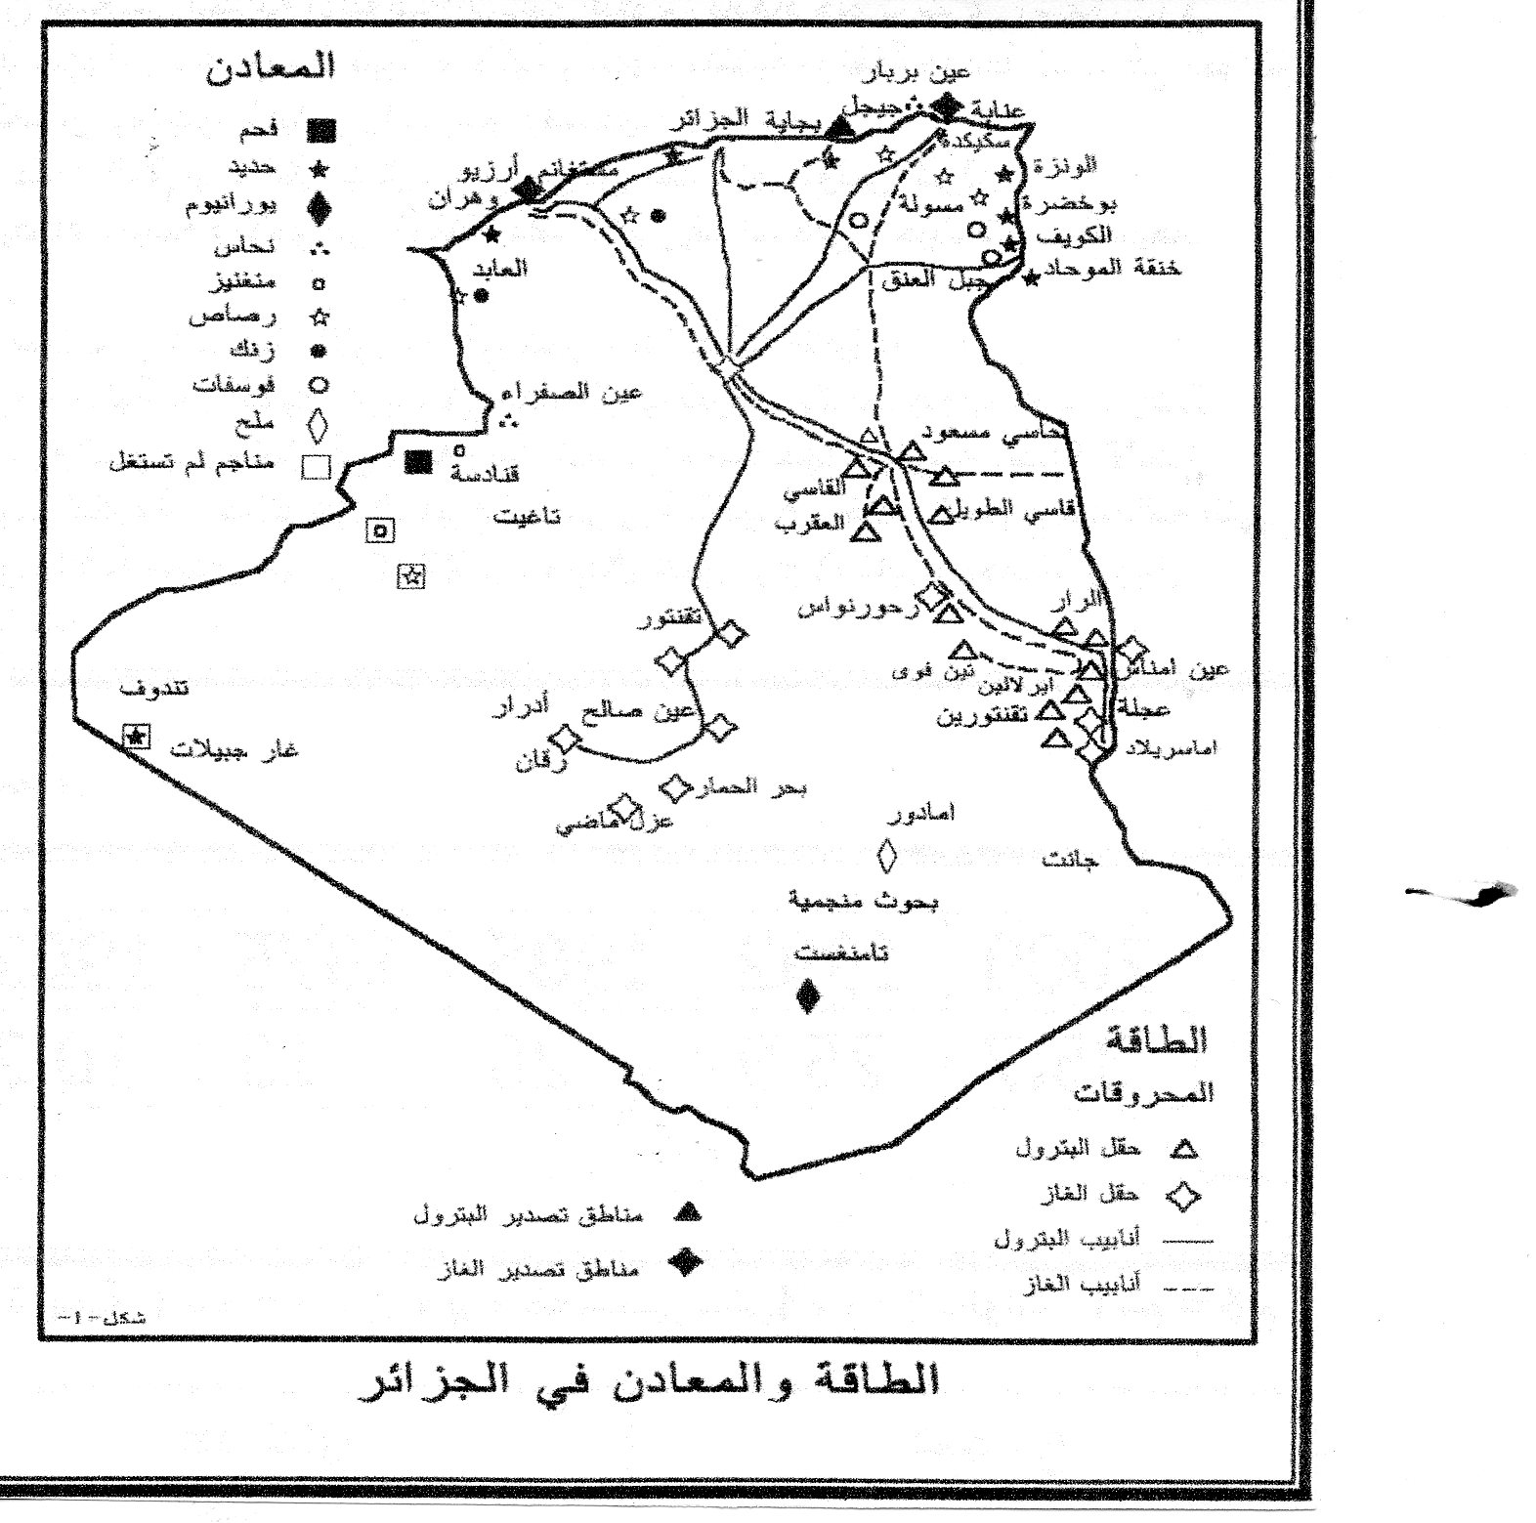

**التعليق:**

..............................................................................................................................................................................................................................................................................................................................................................................................................................................................................................................................................................................................................................................................................................................................

الجمهوريــــة الجزائريـــــة الديمقراطيــــة الشعبيــــة

**المدة:ساعتان**

**التاريخ:18/03/2014**

وزارة التربيــــة والتعليــــم

مديريــــة التربيــــة لولايــــة الطارف

**2تسيير واقتصاد**

المستــــوى:

ثانوية زريزر المختلطة

الأستــاذة:بوناصري نجوى



**التاريخ**



**السند….إن استهداف الاستعمار الفرنسي للجزائر لم يكن وليد الصدفة، وانما نابع من أهمية الجزائر الاستراتيجية ودورها الريادي في حوض الابيض المتوسط...ان فرنسا عجزت عن المواجهة فراحت تدبر الدسائس وتبحث عن الذرائع والمبررات تمكنها من تلقي الدعم الأوربي...**

**المصدر**[**الكتاب**](http://www.startimes.com/f.aspx?t=7630089) **المدرسي ص94**

**الجزء الأول:06ن**

1. اشرح المفاهيم التي تحتها خط في النص. **(1.5ن)**
2. عرف بالشخصيات الآتية :**الأمير عبد القادر، أحمد باي، البشير الإبراهيمي، مصالي الحاج.(1.5ن)**
3. أكمل الجدول الآتي:**(1.5ن)**

|  |  |
| --- | --- |
| **القانون** | **تاريخه** |
| **.........................** | **19 جوان 1830** |
| **مقاومة احمد باي** | **.........................** |
| **........................** | **1832-1847** |
| **مقاومة فاطمة نسومر** | **.........................** |

1. وقع المقاومات المذكورة في الجدول على خريطة الجزائر الصماء .**(1.5ن)**

**الجزء الثاني:04 ن**



**الوضعية الإدماجية**

يصادف غدا الاحتفال بعيد النصر،أتيحت لك فرصة كتابة موضوع عن المقاومة المسلحة وما حققته من نتائج فاعتمدت على السندات الأتية:

**السند01:**

**...بعد إمضاء وثيقة الاستسلام 5 جويلية 1830 أقر الاحتلال انه سيتوغل في المناطق الداخلية وسوف يسيطر على كامل التراب الوطني في مدة أقصاها شهر لكنه اصطدم بمقاومة عنيفة من سهل متيجة إلى وهران،عنابة ووصل إلى المدن الساحلية الغربية والشرقية بعد سنتين فرغم قلة الأسلحة والعتاد الذي لا يضاهي الإمكانيات الاستعمارية التي تتضاعف سنويا فقد اعتمدت على حرب العصابات كمقاومة الأمير عبد القادر...أما في قسنطينة اعتمد احمد باي على خطة عسكرية محكمة عند غزو قسنطينة الأول من طرف الجيش الفرنسي 1836 الذي استغل الموقع الجغرافي الحصين ... مما أدى إلى فشل الغزو الأول الذي اجل إلى السنة الموالية وفي الغزو الثاني 1837...كشفت خطة أحمد باي لذلك سقطت...كما استغل سكان الأوراس والصحراء الموقع الجغرافي المتميز لانطلاق المقاومة كمقاومة لالا فاطمة نسومر ،الزعاطشة،التوارق... المصدر:صالحفركوس مختصر تاريخ الجزائر**

**السند02:**

**...إذا كانت المقاومات الشعبية انطلاقا من سيدي فرج مرورا بكل الثورات الشعبية والانتفاضات المختلفة ... حتى قبل اندلاع الثورة التحريرية المظفرة لم تتوج بالانتصار بتحقيق الاستقلال وطرد جنود الاحتلال،فإنها قد عبرت بصدق وبصورة قطعية عن رفضها المطلق للاحتلال الأجنبي بالجزائر،وكانت القاعدة المتينة التي استمدت منها الأجيال مواصلة النضال متمسكة بأصالتها العربية الإسلامية ودافعت عن مقوماتها بكل الأساليب الممكنة الأمر الذي جعلها تصمد طيلة 132 سنة ضد الانصهار والذوبان...**

**المصدر:د/ أبو القاسم سعد الله،الحركة الوطنية الجزائرية/ج1**

**التعليمة**:**من خلال السندات المقترحة اكتب موضوعا تاريخيا تعالج فيه الإشكال المطروح.**



**الجغرافيا**

**الجزء الأول:06ن**

**السند...لقد شهدت الجزائر في الآونة الأخيرة عدة تغيرات على مستوى هياكلها الإستراتيجية وخاصة الاقتصادية منها، وهذا ما نتج أساسا عن سعيها لتحرير تجارتها الخارجية و توقيعها لاتفاق الشراكة مع دول الاتحاد الأوروبي و رغبتها في إنشاء منطقة للتبادل الحر...**

المصدر: **المصدر: مذكرة ماجستير،دور الشراكة الأجنبية في زيادة تأهيل المؤسسات الاقتصادية الجزائرية،من طرف: سهام عبد الكريماالكريم**

1. **عرف ما تحته خط في النص.(02ن)**
2. **إليك جدولا يبينمتوسط نصيب الفرد من الناتج في الجزائر خلال الفترة(2007-2015):**

|  |  |  |  |  |  |  |  |  |  |
| --- | --- | --- | --- | --- | --- | --- | --- | --- | --- |
| **السنة** | **2007** | **2008** | **2009** | **2010** | **2011** | **2012** | **2013** | **2014** | **2015** |
| **متوسط نصيب الفرد من الناتج** | **3.9** | **4.95** | **3.9** | **4.4** | **4.6** | **4.8** | **5.00** | **5.1** | **5.3** |

**الوحدة:دولارأمريكي(البيانات بدءا من 2009 مقدرة)المصدر :IMF COUNTRY REPORT N°11/39**

*مثل أرقام الجدول بواسطة منحنى بياني (1سم=1دولار) **(02ن)**

**3- علق على الخريطة المرفقة.(02ن)**

**الجزء الثاني:04 ن**



**الوضعية الإدماجية**

في ظل مرحلة اقتصاد السوق،رفعت الجزائر تحديات كبيرة مراهنة على العمل من أجل تنميةالاقتصاد الوطني،فوضعت عدة أسس للنهوض به ،لكنها اصطدمت بمجموعة من المشاكل التي يتوجب علينا إيجاد حلول لها.

**السند:01**

**اعتبر الرئيس بوتفليقة في خطاب له بمناسبة الذكرى المزدوجة لتأميم المحروقات و إنشاء الاتحاد العام للعمال الجزائريين هذه المرحلة “حساسة على المستويين الداخلي و الخارجي تستدعي التعامل مع مقتضيات المرحلة برصانة و حكمة بثقة و تفاؤل في ضوء توجهات الإستراتيجية الوطنية و أولوياتها”.**

**وقال رئيس الدولة أن"بلادنا تمر بمرحلة حافلة بالتشييد و التجديد في ظروف دولية مشحونة بمتغيرات سياسية و توترات أمنية و أزمات اقتصادية و تدخلات أجنبية" مشيرا من جهة أخرىإلىأن الشعب الجزائري “بلغ من اليقظة و الإدراك و النضج ما يؤهله لاستيعاب أبعاد المرحلة و تحدياتها.**

**المصدر:جريدة البلاد:22/02/2012**

**السند:02**

**...حسبالأرقام المؤقتة التي قدمها المركز الوطني للإعلام و الإحصائيات التابع للجمارك فإن هذا الارتفاع في الصادرات خارج المحروقات يعود أساسا للصادرات نصف المصنعة بنحو 1.17 مليار دولار (43.79+بالمائة) و المنتوجات الغذائية ب265 مليون دولار (13.16+) و المواد الخام ب116 مليون دولار (56.76+ بالمائة).**

**و قد سجلت الصادرات خارج المحروقات في الجزائر سنة 2010 ارتفاعا بنحو 52 بالمائة بقيمة 1.62 مليار دولار مقابل 1.06 مليار دولار سنة 2009 و هي السنة التي انخفضت فيها إلى 46 بالمائة. و قد اتخذت الحكومة عدة إجراءات قصد تشجيع و تحسين الصادرات خارج المحروقات لا سيما بالنسبة لفرع الصناعة الغذائية.**

**و بهذا الصدد أشار وزير الصناعة و المؤسسات الصغيرة و المتوسطة و ترقية الاستثمار السيد محمد بن مرادي في تدخله خلال الجلسات الوطنية للتجارة في جوان الفارط إلى تنصيب لاحقا ثلاث مجمعات مكلفة بترقية صادرات قطاع الصناعات الغذائية. كما أعلن عن انجاز هذه السنة موانئ جافة عبر كل الموانئ التجارية قصد المساهمة في تخفيف الضغط على نقاط العبور الحدودية و الحد من التأخر المسجل في الموانئ.**

**كما أعلن ممثل الحكومة عن مرافقة تقنية لـ600 مؤسسة جزائرية في إطار برنامج "اوتيماكسبور" من اجل تمكين المؤسسات الصغيرة و المتوسطة الوطنية من الوصول السريع للأسواق الخارجية.**

**المصدر:جريدة النهار:24/10/2011**

**التعليمة**:

**\* من خلال السندات المقترحة وعلى ضوء ما درست اكتب موضوعا توضح فيه الإشكال المطروح.**



**التعليق:**

..............................................................................................................................................................................................................................................................................................................................................................................................................................................................................................................................................................................................................................................................................................................................

